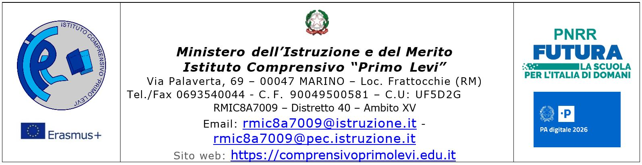

**Scuola Primaria**

**Anagrafica**

|  |  |
| --- | --- |
| **DATI DEL GENITORE PAGANTE DA ASSOCIARE ALL’ALUNNO** | |
|  |  |
|  |  |

|  |  |
| --- | --- |
| **L’ALUNNO/A** | |
|  | nato/a il |
| Frequentante la classe:    Sezione: | del plesso: |
| Chiede iscrizione al corso: | |

|  |  |  |
| --- | --- | --- |
| Marino | data | Firma |

Autorizzo il trattamento dei miei dati personali, ai sensi del Regolamento Ue 2016/679, noto come GDPR (General Data Protection Regulation)

Utilizzando questo modulo accetti la memorizzazione e la gestione dei tuoi dati da questo sito web.